در این قسمت جهت بررسی هم زمان پارامترها از نرم افزار Design Expert استفاده می کنیم:

ابتدا مقادیر دبی، شعاع چاه، تخلخل و تراوایی که برای هر کدام مقدار مشخصی از اثر پوسته را قبلا در دو حالت دارسی و غیر دارسی حساب کردیم را نرمال سازی می کنیم.

این نرمال سازی توسط پایتون و بین 0-1 انجام شده است که خروجی به شکل زیر است:

|  |  |  |  |  |  |
| --- | --- | --- | --- | --- | --- |
| پوسته در شرایط دارسی (BU) | پوسته در شرایط غیر دارسی (BU) | پوسته در شرایط دارسی (DD) | پوسته در شرایط غیر دارسی (DD) | مقادیر | پارامترها |
| 0 | 0 | 0 | 0 | 0 | دبی |
| 0 | 1 | 0 | 0.673894189 | 0.5 |
| 0 | 0.957904584 | 0 | 1 | 1 |
| 0 | 1 | 0 | 1 | 0 | شعاع چاه |
| 0.5625 | 0.524017467 | 0.5625 | 0.521410579 | 0.375 |
| 1 | 0 | 1 | 0 | 1 |
| 0 | 0.11751663 | 0 | 0.712468193 | 0 | تخلخل |
| 1 | 1 | 0.75 | 0 | 0.5 |
| 1 | 0 | 1 | 1 | 1 |
| 1 | 1 | 1 | 1 | 0 | تراوایی |
| 0.5 | 0.900757576 | 0.5 | 0.43419062 | 0.3 |
| 0 | 0 | 0 | 0 | 1 |

برای هر کدام از آزمایش های فوق در برنامه DOE رابطه ای برای محاسبه پوسته بدست می آوریم که در آن ها تاثیر هر پارامتر به کمک ضریب همبستگی که نرم افزار محاسبه می کند بدست می آید. برای هر حالت ضرایب به شکل زیر بدست آمده اند :

|  |  |  |  |  |
| --- | --- | --- | --- | --- |
| پوسته در شرایط دارسی (BU) | پوسته در شرایط غیر دارسی (BU) | پوسته در شرایط دارسی (DD) | پوسته در شرایط غیر دارسی (DD) | پارامترها |
| +1.50653E-16 | +0.957905 | +1.51487E-16 | +1.00000 | دبی |
| +0.974747 | -0.984978 | +0.984883 | -0.978563 | شعاع چاه |
| +1.00000 | -0.117517 | +1.00000 | +0.287532 | تخلخل |
| -0.812871 | -0.926261 | -0.798016 | -0.916859 | تراوایی |

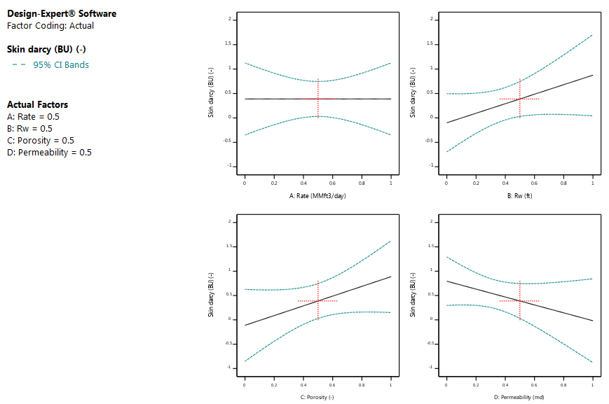

اثر پوسته در حالت دارسی آزمایش ساخت فشار

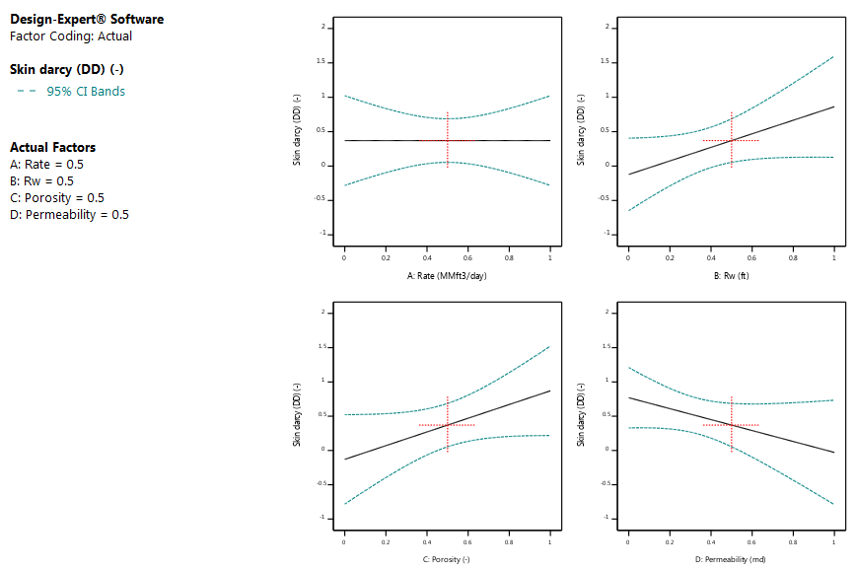

اثر پوسته در حالت دارسی آزمایش افت فشار

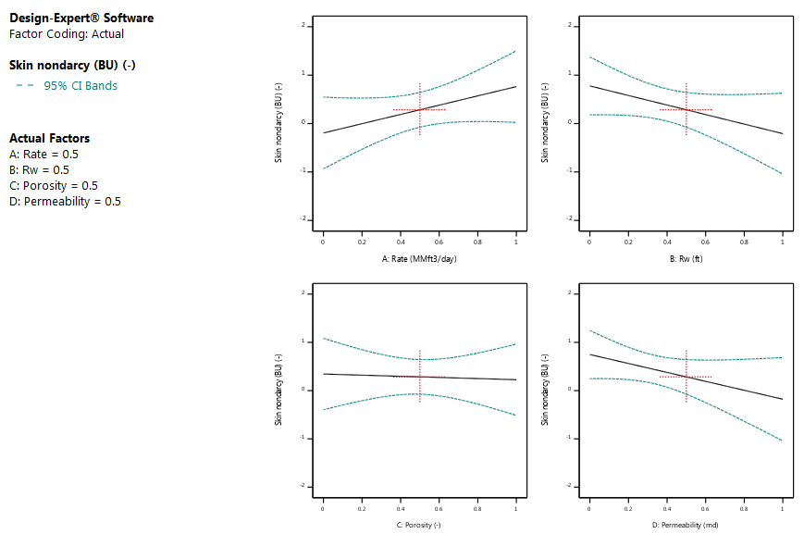

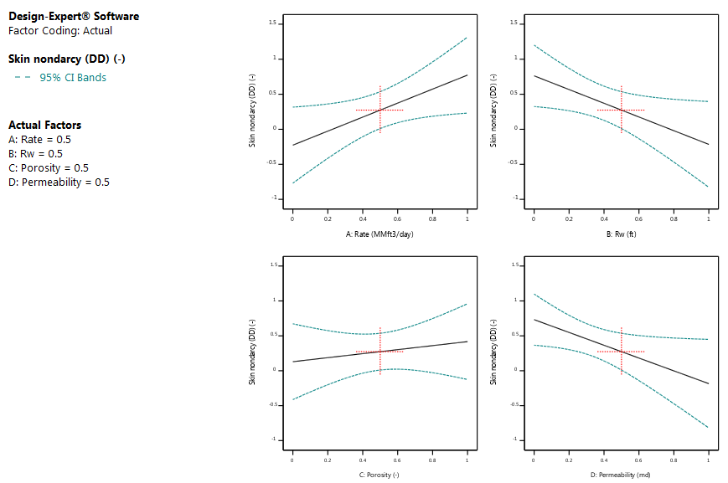اثر پوسته در حالت غیر دارسی آزمایش ساخت فشار

اثر پوسته در حالت غیر دارسی آزمایش افت فشار

**فرض جریان دارسی :**

هرچه ضرایب همبستگی به دست آمده در جدول فوق به سمت 1 یا منفی نزدیک تر باشد نشان دهنده همبستگی قوی پارامتر اصلی نسبت به آن پارامتر است. علامت مثبت و منفی هم نشان دهنده همبستگی مستقیم و معکوس است.

همانطور که در جدول فوق میبینیم در حالت فرض جریان دارسی، ضریب همبستگی برای دبی تقریبا 1.5E-16+ است که نشان می دهد بین اثر پوسته و دبی همبستگی مستقیم وجود دارد یعنی با افزایش دبی، اثر پوسته افزایش می یابد اما چون مقدار این ضریب عدد کوچکی است به این معنی است که اثر پوسته خیلی تحت تاثیر تغییرات دبی جریان نیست.

این ضریب در حالت دارسی برای شعاع چاه و تخلخل مقداری مثبت و نزدیک 1 دارد که نشان دهنده این است که اثر پوسته در فرض جریان دارسی به شدت و مستقیما تحت تاثیر شعاع چاه و تخلخل است.

ضریب همبستگی برای تراوایی عددی منفی و نزدیک -1 است که نشان می دهد، تغییرات تراوایی اثری شدید و معکوس بر اثر پوسته دارد. در حالت جریان دارسی ضریب همبستگی تخلخل از بقیه بیشتر است که نشان می دهد، بیشترین پارامتری که در حالت جریان دارسی بر پوسته اثر میگذارد، تخلخل است.

**فرض جریان غیر دارسی :**

همانطور که در جدول فوق میبینیم در حالت فرض جریان غیر دارسی، ضریب همبستگی برای دبی مقداری مثبت و نزدیک 1 است، که نشان می دهد بین اثر پوسته و دبی همبستگی مستقیم وجود دارد یعنی با افزایش دبی، اثر پوسته افزایش می یابد و چون مقدار این ضریب عددی نزدیک +1 است، به این معنی است که اثر پوسته خیلی تحت تاثیر تغییرات دبی جریان است.

این ضریب در حالت غیر دارسی برای شعاع چاه و تراوایی مقداری منفی و نزدیک -1 دارد که نشان دهنده این است که اثر پوسته در فرض جریان غیر دارسی به شدت و معکوس تحت تاثیر شعاع چاه و تراوایی است.

ضریب همبستگی برای تخلخل در فرض جریان غیر دارسی در آزمایش ساخت فشار عددی منفی و در آزمایش افت فشار عددی مثبت است و چون برای هر دو مقدار کوچکی است، نشان می دهد در فرض جریان غیر دارسی، پوسته خیلی تحت تاثیر تخلخل نیست و با توجه به همسو نبودن علامت ضرایب در دو آزمایش، نمی توان به نتیجه خاصی برای تاثیر مستقیم یا معکوس تخلخل بر اثر پوسته یافت.

در این قسمت جهت بررسی پارامترهای ضریب جریان غیردارسی و ضریب آشفتگی هم مشابه قبل ابتدا تغییرات این پارامترها نسبت به دبی، شعاع چاه، تخلخل و تراوایی که قبلا حساب کردیم را توسط پایتون بین 0-1 نرمال سازی کرده، که خروجی به شکل زیر است:

|  |  |  |  |  |  |
| --- | --- | --- | --- | --- | --- |
| D (BU) | (BU)β | D (DD) | β (DD) | مقادیر | پارامترها |
| 1 | 1 | 1 | 1 | 0 | دبی |
| 0.250029618 | 0.250033169 | 0.250012949 | 0.250011931 | 0.5 |
| 0 | 0 | 0 | 0 | 1 |
| 1 | 0 | 1 | 0 | 0 | شعاع چاه |
| 0.437480472 | 0.391308659 | 0.437515621 | 0.391311787 | 0.375 |
| 0 | 1 | 0 | 1 | 1 |
| 1 | 1 | 1 | 1 | 0 | تخلخل |
| 0.00079984 | 0.000901927 | 0.249124562 | 0.249088236 | 0.5 |
| 0 | 0 | 0 | 0 | 1 |
| 0 | 1 | 0 | 1 | 0 | تراوایی |
| 0.500751629 | 0.407977652 | 0.499874781 | 0.405217349 | 0.3 |
| 1 | 0 | 1 | 0 | 1 |

برای هر کدام از نتایج های فوق در برنامه DOE رابطه ای برای محاسبه پوسته بدست می آوریم که در آن ها تاثیر هر پارامتر به کمک ضریب همبستگی که نرم افزار محاسبه می کند بدست می آید. برای هر حالت ضرایب به شکل زیر بدست آمده اند :

|  |  |  |  |  |
| --- | --- | --- | --- | --- |
| D (BU) | (BU)β | D (DD) | β (DD) | پارامترها |
| -1.00000 | -1.00000 | -1.00000 | -1.00000 | دبی |
| -0.903856 | +0.975244 | -0.913889 | +0.965294 | شعاع چاه |
| -1.00000 | -1.00000 | -1.00000 | -1.00000 | تخلخل |
| +0.916763 | -0.812142 | +0.902059 | -0.826724 | تراوایی |

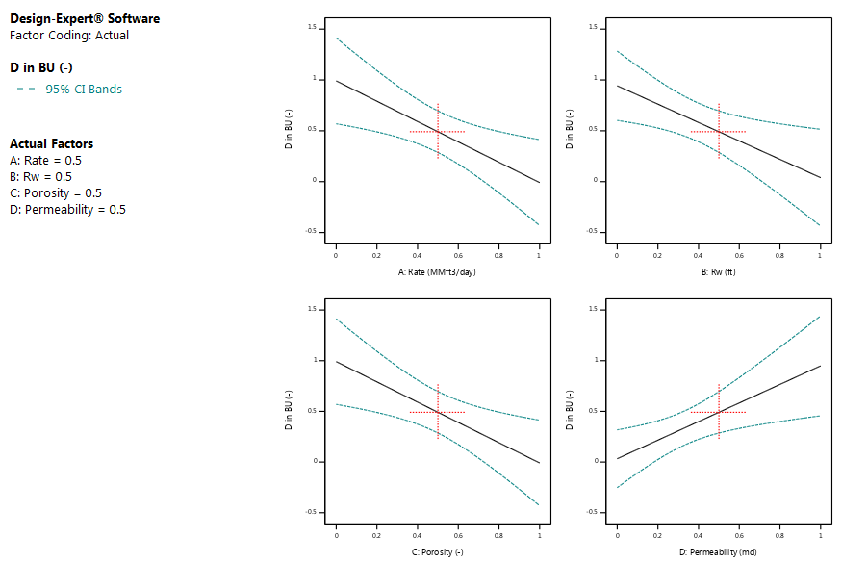تغییرات ضریب آشفتگی در آزمایش ساخت فشار

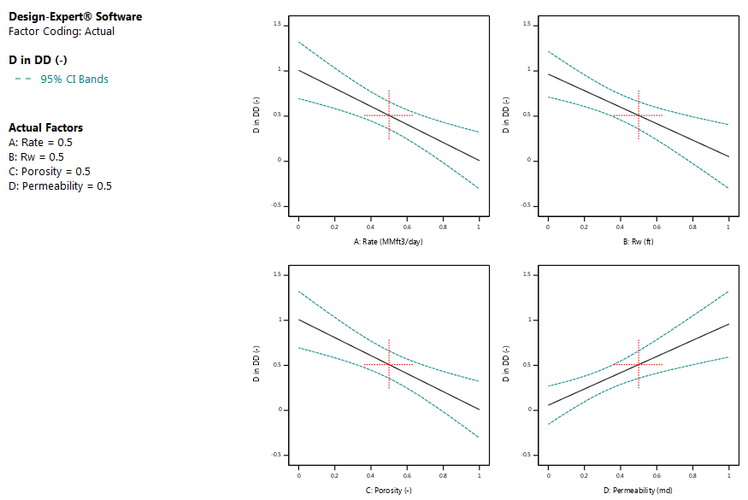

تغییرات ضریب آشفتگی در آزمایش افت فشار

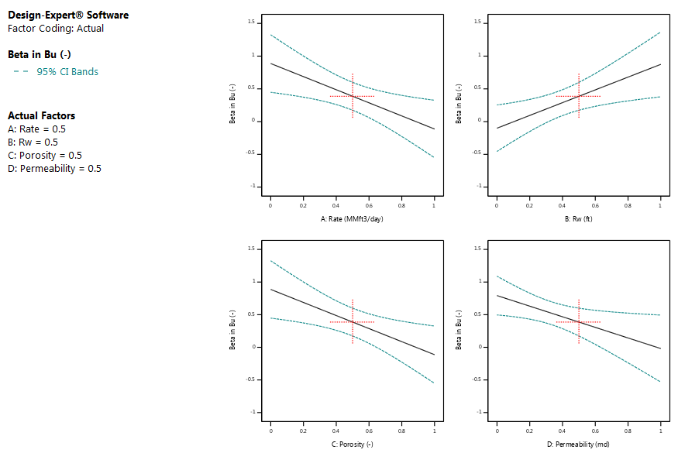

اثر ضریب جریان غیردارسی در آزمایش افت فشار

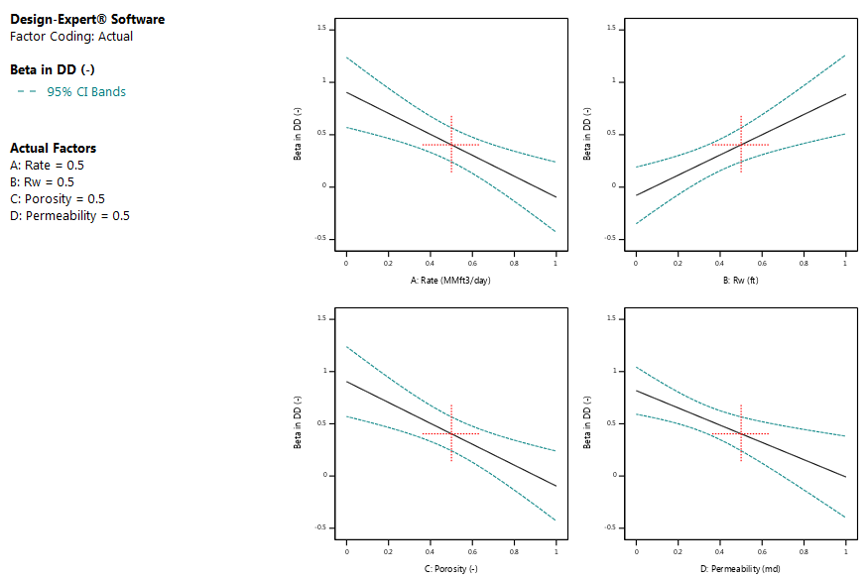

اثر ضریب جریان غیردارسی در آزمایش افت فشار

با توجه به جدول ضرایب همبستگی برای ضرایب آشفتگی و ضریب جریان غیر دارسی نسبت به پارامترهای دبی، شعاع چاه، تخلخل و تراوایی، می توان دریافت که چون ضرایب دبی جریانی و تخلخل -1 شده اند بیشترین تاثیر را بر D و β دارند و چون علامت منفی دارند به این معنی است با افزایش دبی و تخلخل، مقدار D و β کاهش می یابد.

شعاع چاه به شدت با D رابطه عکس دارد و با β رابطه مستقیم دارد و میزان تاثیر آن بر هر دو تقریبا یکسان است.

تراوایی بر خلاف شعاع چاه با D رابطه مستقیم و با β رابطه عکس دارد که در اینجا هم میزان تاثیر آن بر هر دو تقریبا یکسان است.

خلاصه نتایج فوق در جدول زیر آمده است :

|  |  |  |
| --- | --- | --- |
| **Non-Darcy Flow** | **Darcy Flow** | Parameters |
| مستقیم و قوی | مستقیم و ضعیف | Skin-Q |
| معکوس و قوی | مستقیم و قوی | Skin-rw |
| غیر قابل تفسیر | مستقیم و قوی | Skin-φ |
| معکوس و قوی | معکوس و نسبتا قوی | Skin-k |

|  |  |  |  |
| --- | --- | --- | --- |
| **ضریب جریان غیر دارسی (β)** | | **ضریب آشفتگی (D)** | |
| معکوس و قوی | β-Q | معکوس و قوی | D-Q |
| مستقیم و قوی | -rwβ | معکوس و قوی | D-rw |
| معکوس و قوی | -фβ | معکوس و قوی | D-φ |
| معکوس و نسبتا قوی | -kβ | مستقیم و قوی | D-k |